Міністерство освіти і науки України
Національний університет «Львівська політехніка»
Кафедра систем штучного інтелекту



Звіт
про виконання розрахунково-графічних робіт блоку № 7
з дисципліни: «Основи програмування»
до:
ВНС Розрахунково-графічних робіт № 1-4
Практичних Робіт до блоку № 7

Виконав:
Студент групи ШІ-11
Ореньчук Юрій Миколайович

Львів 2024
Мета: Узагальнити знання та навички з мов C/C++, здобуті під час курсу “Основи програмування”.

Виконання роботи:

Завдання №1: VNS Practice Work Task 1 Variant 2

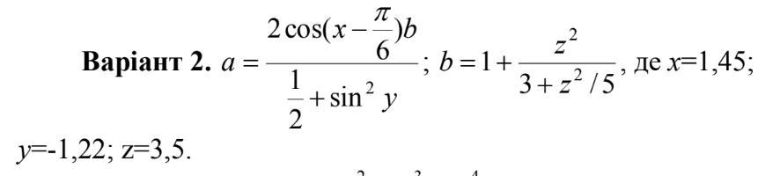

Завдання №2: VNS Practice Work Task 2 Variant 17

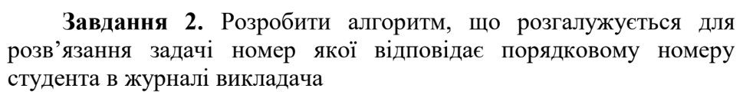

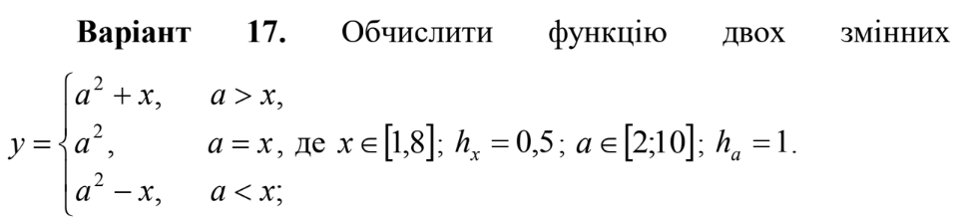

Завдання №3: VNS Practice Work Task 3 Variant 21

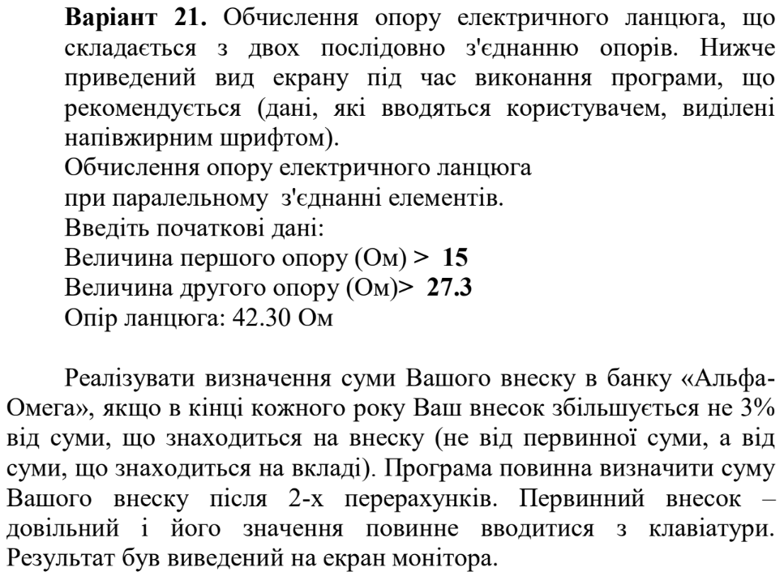

Завдання №4: VNS Practice Work Task 4 Variant 14

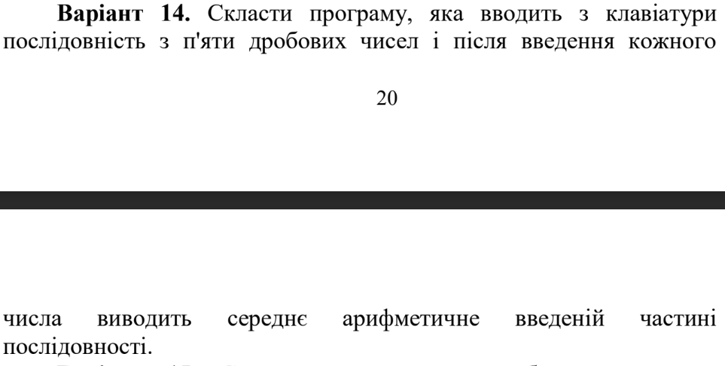

Завдання №5: Algotester Task 0365

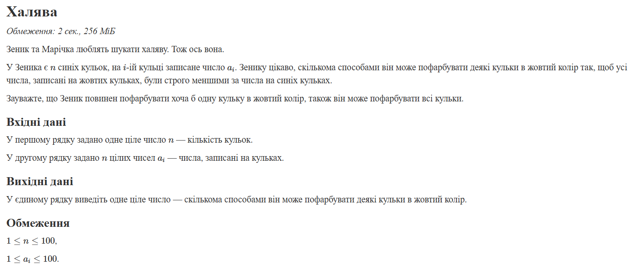

Завдання №6: Algotester Task 0531

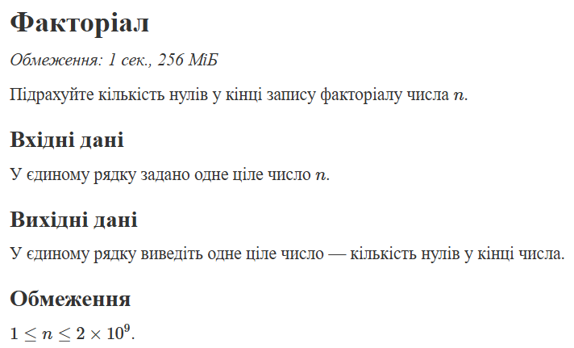

Завдання №7: Algotester Task 0961

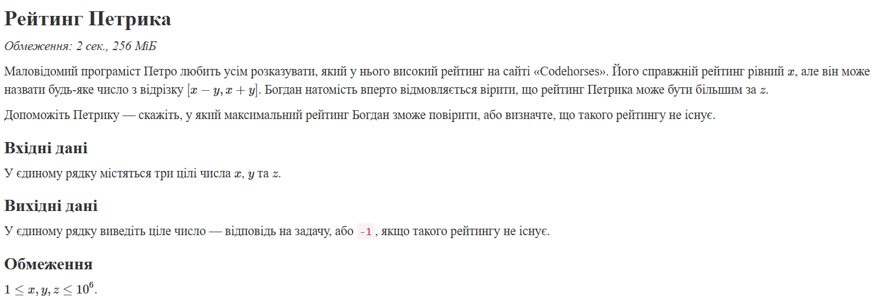

Завдання №8: Algotester Task 1061

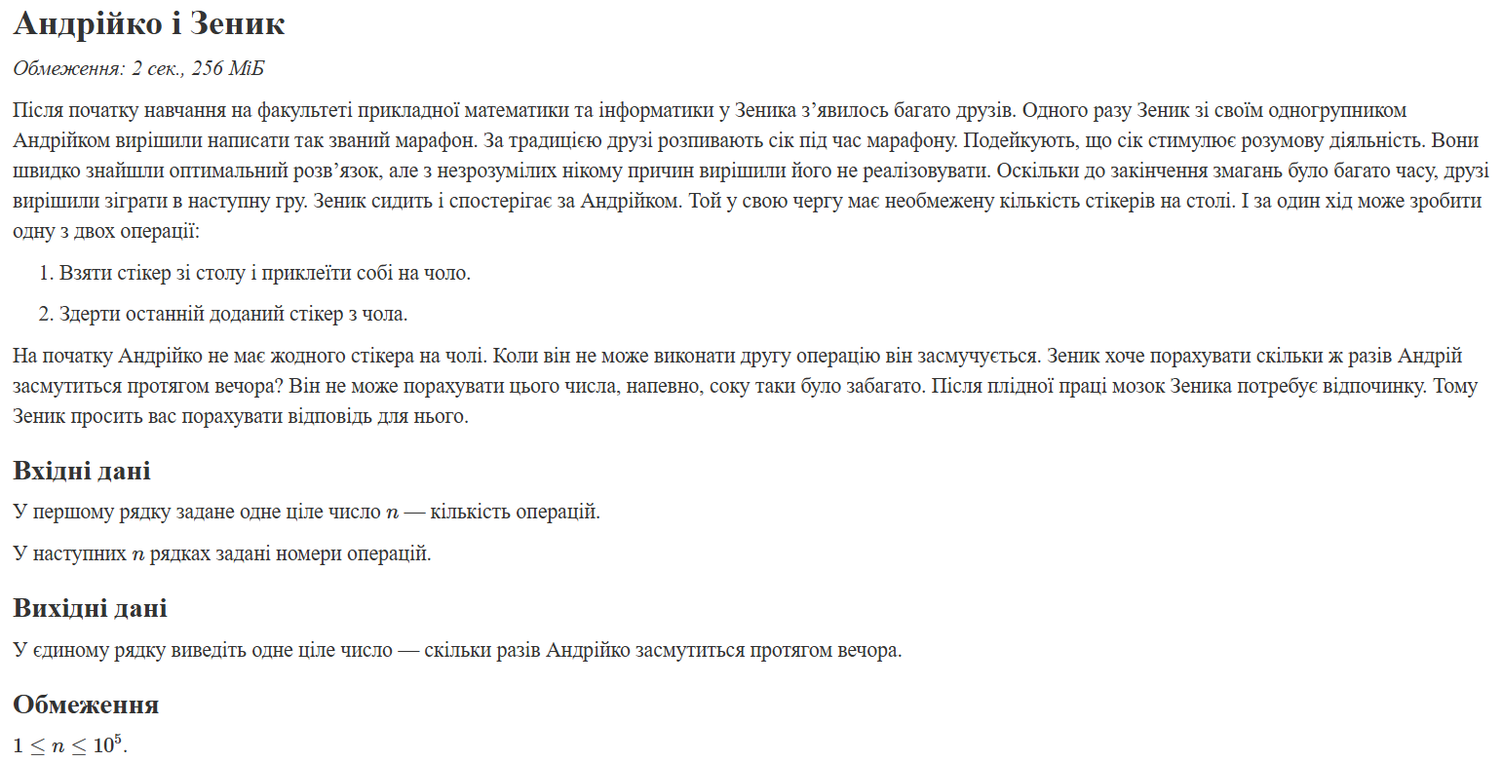

Дизайн та планована оцінка часу виконання завдань:

Завдання №1: VNS Practice Work Task 1 Variant 2
Планований час: 10 хв
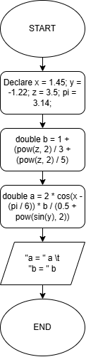

Завдання №2: VNS Practice Work Task 2 Variant 17
Планований час: 15 хв
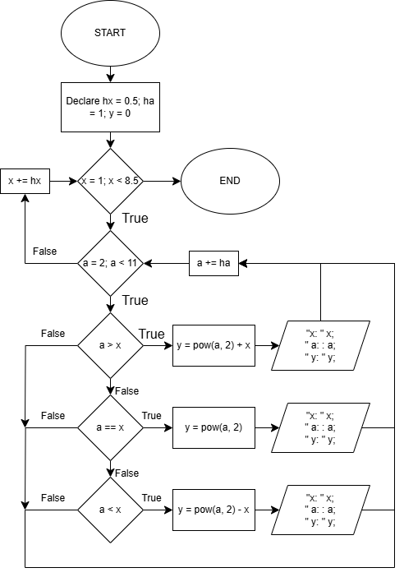

Завдання №3: VNS Practice Work Task 3 Variant 21
Планований час: 20 хв
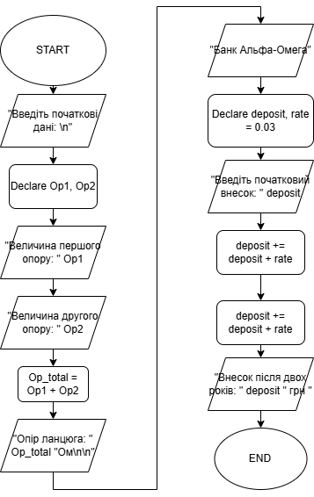

Завдання №4: VNS Practice Work Task 4 Variant 14

Планований час: 10 хв
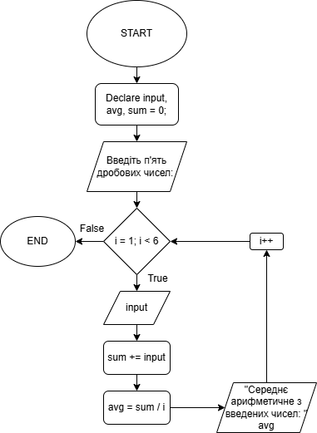

Завдання №5: Algotester Task 0365

Планований час: 15 хв
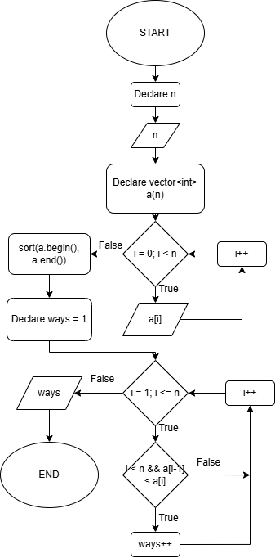

Завдання №6: Algotester Task 0531

Планований час: 10 хв
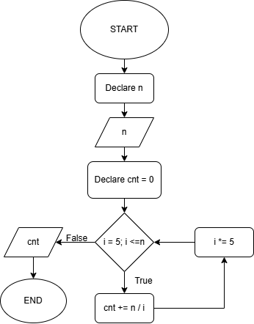

Завдання №7: Algotester Task 0961

Планований час: 10 хв
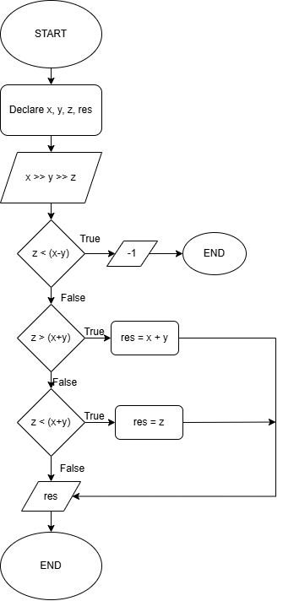

Завдання №8: Algotester Task 1061

Планований час: 15 хв
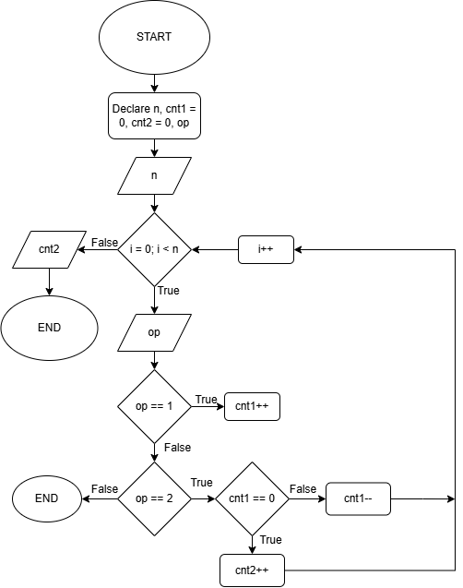

Код програм з посиланням на зовнішгі ресурси:

Завдання №1: VNS Practice Work Task 1 Variant 2

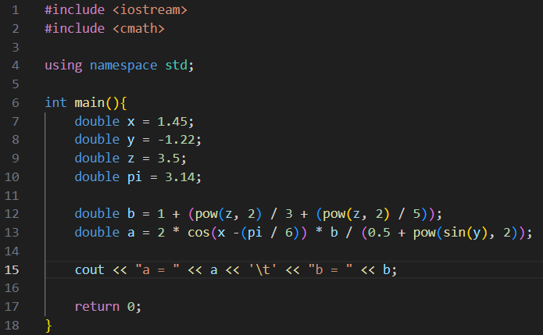

Завдання №2: VNS Practice Work Task 2 Variant 17

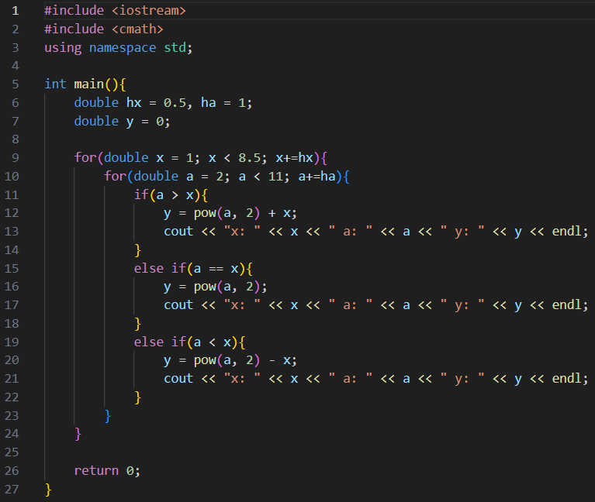

Завдання №3: VNS Practice Work Task 3 Variant 21

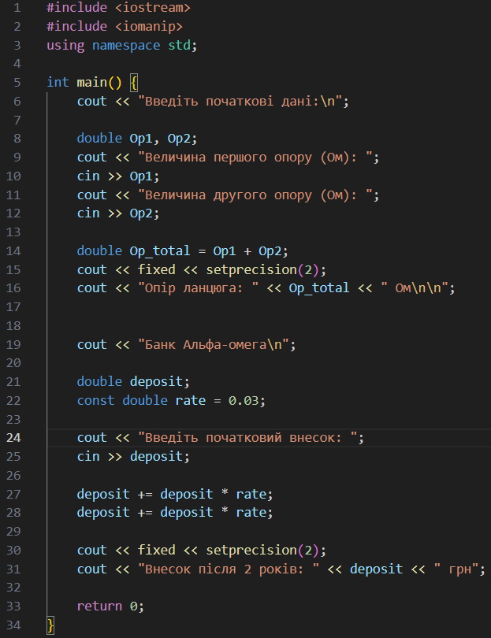

Завдання №4: VNS Practice Work Task 4 Variant 14

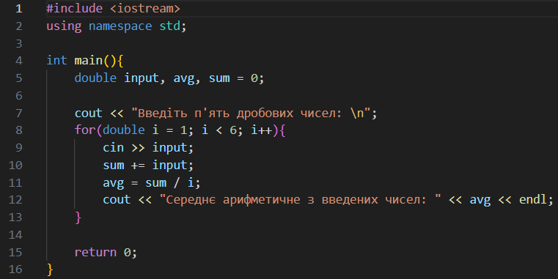

Завдання №5: Algotester Task 0365

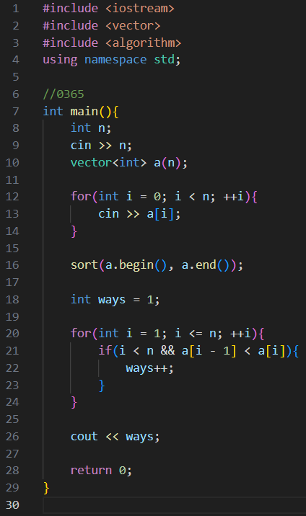

Завдання №6: Algotester Task 0531

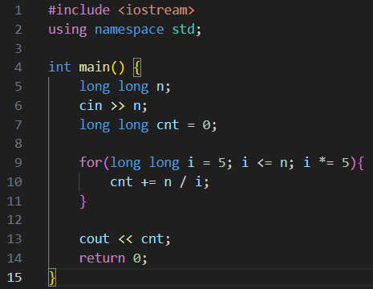

Завдання №7: Algotester Task 0961

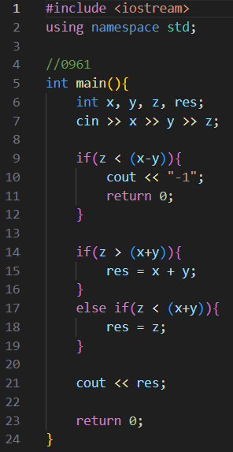

Завдання №8: Algotester Task 1061

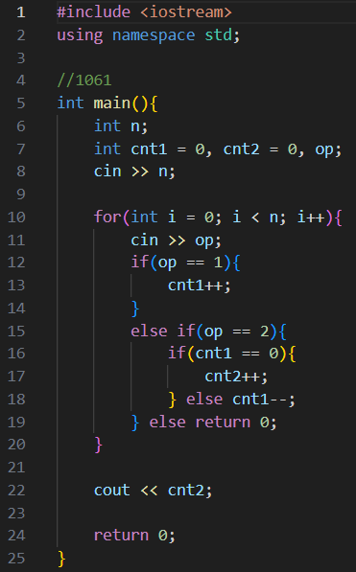

Результат виконання завдань, тестування та фактично затрачений час:

Завдання №1: VNS Practice Work Task 1 Variant 2

Фактично затрачений час: 10 хв

Завдання №2: VNS Practice Work Task 2 Variant 17

Фактично затрачений час: 15 хв

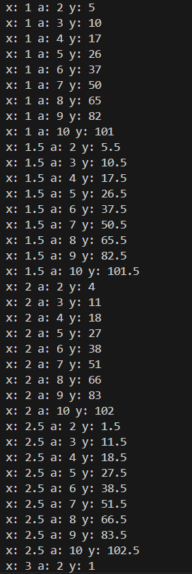

Завдання №3: VNS Practice Work Task 3 Variant 21

Фактично затрачений час: 20 хв

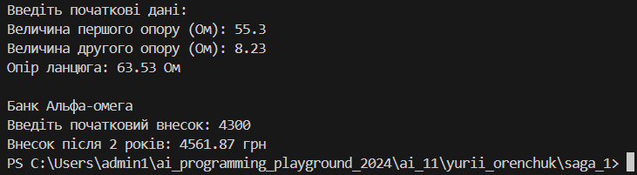

Завдання №4: VNS Practice Work Task 4 Variant 14

Фактично затрачений час: 15 хв

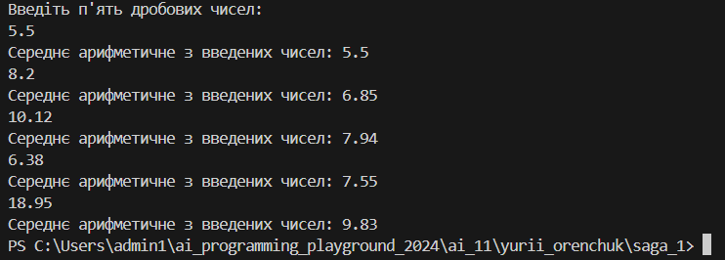

Завдання №5: Algotester Task 0365

Фактично затрачений час: 20 хв

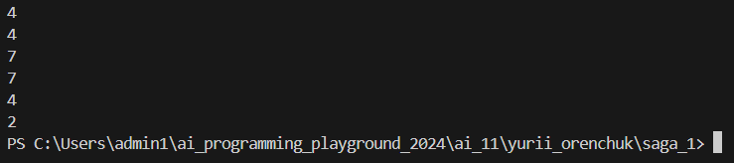

Завдання №6: Algotester Task 0531

Фактично затрачений час: 20 хв

Завдання №7: Algotester Task 0961

Фактично затрачений час: 10 хв

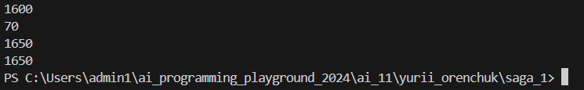

Завдання №8: Algotester Task 1061

Фактично затрачений час: 10 хв

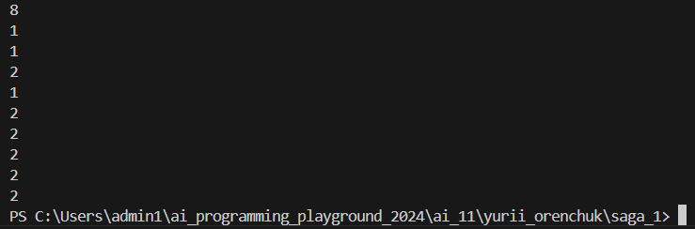

Висновки: я протестував свої навички на завданнях з розрахункової та освоїв весь пройдений матеріал.

https://github.com/artificial-intelligence-department/ai_programming_playground_2024/pull/467

